Познавательно-исследовательская деятельность и экспериментирование как средство развития творческой личности дошкольника в рамках ФГОС

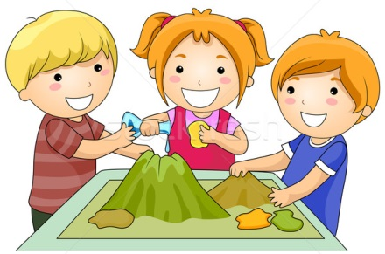

ФГОС ДОО определяет экспериментирование, как форму активности ребёнка, направленную на познание свойств и связей объекта, способствует формированию целостной картины мира.

Период старшего дошкольного возраста важен для развития познавательной потребности ребенка, в форме поисковой, исследовательской активности, направленной на обнаружение нового. Преобладающими становятся вопросы: «Почему?», «Зачем?», «Как?». Нередко дети не только спрашивают, но пытаются сами найти ответ, использовать свой маленький опыт для объяснения непонятного, а порой и провести «эксперимент».
Характерная особенность этого возраста - познавательные интересы, которые выражаются во внимательном рассматривании, самостоятельном поиске интересующей информации и стремлении узнать у взрослого, где, что, как и почему?

Экспериментирование
Дети очень любят экспериментировать.
В дошкольном воспитании экспериментирование является тем методом обучения, который позволяет ребенку моделировать картину мира, основанную на собственных наблюдениях, опытах, установлении взаимозависимостей, закономерностей.
Толчком к началу экспериментирования часто служит удивление, любопытство, выдвинутая кем - то проблема или просьба.
Поэтому мы использовали в работе все существующие разновидности экспериментов:
-случайные наблюдения и эксперименты
не требуют специальной подготовки, проводятся экспромтом в той ситуации, которая сложилась на тот момент, когда дети увидели что-то интересное;
-плановые наблюдения и эксперименты
как реализация перспективного плана, и как ответ на детские вопросы.

Экспериментирование мы организуем во всех видах деятельности:
1. Непосредственно образовательная деятельность с детьми
( используем перспективный план опытов и экспериментов).
2. Совместная деятельность с детьми (наблюдения, труд, художественное творчество).
3. Самостоятельная деятельность детей (работа в уголке экспериментирования).
4. Совместная работа с родителями (участие в различных исследовательских проектах).
Основное содержание исследований, производимых воспитанниками, предполагает формирование у них представлений:
1.О материалах (песок, глина, бумага, ткань, дерево).

2. О природных явлениях (снегопад, ветер, солнце, вода; игры с ветром, со снегом; снег, как одно из агрегатных состояний воды; теплота, звук, вес, притяжение)
3. О мире растений (способы выращивания растений из семян, черенка, луковицы; проращивание растений - гороха, бобов, семян цветов).
4. О человеке (функционирование организма)
5. О предметном мире (одежда, обувь, транспорт, игрушки, краски для рисования и прочее).
Одним из условий решения задач по опытно-экспериментальной деятельности является организация развивающей среды.

Уголок опытно – экспериментальной деятельности.
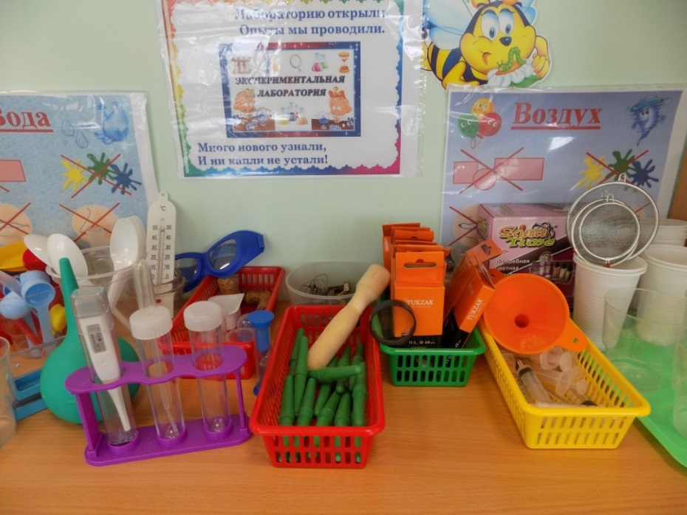
Мини – лаборатория
В ней хранятся оборудование и материалы, необходимые для проведения опытов, с помощью которых дети опытным путём познают тайны живой и неживой природы:
-Специальная посуда (разнообразные ёмкости, подносы, мерные ложки, стаканчики, трубочки, воронки, тарелки, ситечки);
-Природный материал (камешки, песок, семена, ракушки, шишки, мох,
кора дерева, сухоцветы, ветки деревьев и т.п.);
- Утилизированный материал (проволока, фантики, пенопласт, пробки, нитки и др.);
-Приборы-помощники (микроскоп, лупы, компас, зеркала, различные виды весов и др.);
-Медицинский материал (шприцы без иголок, груши, пипетки, ватные палочки, колбочки);

-Мир материалов (виды бумаги, виды ткани, пластмассовые предметы, деревянные предметы, металлические предметы);
-Технический материал (гвозди, шурупы, болты и т.д.).
В нашей лаборатории все материалы распределены по блокам:
-«Волшебница-вода» (пищевые и непищевые красители, соль, сахар, мука, крахмал, чай, масло, контейнеры для льда, т.е. материалы для изучения свойств воды);
-«Невидимка – воздух» (трубочки, мыльные пузыри, воздушные шары, вертушки и т.д., т. е. материалы для изучения свойств воздуха);
-«Свет и цвет" (различные фонарики, зеркала, цветные стеклышки (вырезанные из пластиковых бутылок), т.е. материалы для изучения свойств света, цвета);
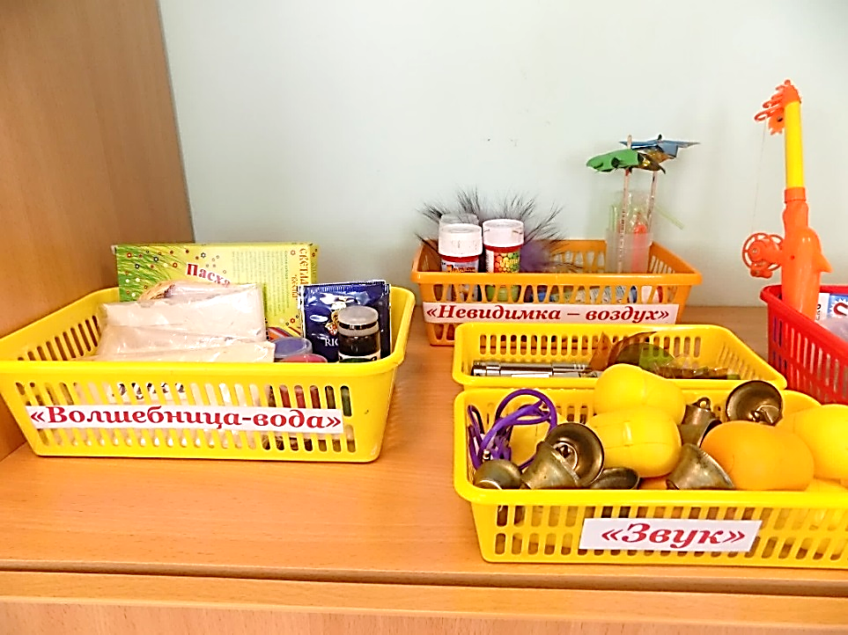
-"Звук" киндер-сюрпризы с различными наполнителями (горох, гречка, пшено, манка и др.), колокольчики, дудочки, трещотки, наушники, т.е. материалы для изучения свойств звука);
-"Запах" (мешочки с лавандой, с ромашкой, с сосной, освежители, ароматические масла, свечи, пробники духов, тестеры, т. е. материалы для изучения свойств и различения запахов);
-«Магнетизм» (разные магниты, скрепки, металлические предметы), т.е. материалы для изучения свойств магнита.
В уголке находятся различные модели:
- алгоритмы опытов и экспериментов, которые служат для развития способностей для овладения моделирующей деятельностью, систематизации познавательного опыта. Все алгоритмы распределены по блокам.
Макеты (выставляются соответственно проектам):
-царство льда и снега;
-кто живет в жарких странах;
-животные наших лесов;
-пресмыкающиеся;
-насекомые.
Есть тематические альбомы:
-луговые цветы,
- садовые цветы,
-комнатные растения,
-насекомые,
-кузнечики.
Зона - наш методический центр
Это центр нашей мини - лаборатории.
Здесь находятся перспективные планы запланированных опытов, методические рекомендации по проведению опытов, картотека опытов, экспериментов и дидактических игр по блокам, всевозможные алгоритмы познавательной деятельности (алгоритмы воспроизведения информации о последовательности трудовых процессов в уголке природы и в цветнике, алгоритмы воспроизведения познавательной деятельности).
В центре есть правила работы с материалами, разработанные совместно с детьми, условные обозначения, разрешающие и запрещающие знаки. Тут же находятся символы, разные схемы, а также информация для родителей (консультации, рекомендации) дневники наблюдений и опытов по экспериментальной деятельности, которые ведут и заполняют дети.
Зона- центр «Хочу всё знать»
В него входят книги, энциклопедии "Все обо всем", атласы.
Своевременное внесение наглядных материалов – книг, энциклопедий, атласов для формирования у детей умения самостоятельно «работать» с книгой, добывать нужную информацию.
Здесь же находятся альбомы, картинки, диски с презентациями, экологическими путешествиями экскурсиями:
-времена года,
-деревья,
-растительный мир, грибы,
-природные явления,
-насекомые,
-птицы,
-животные жарких стран,
-домашние животные и птицы,
-дикие животные,
-животные Севера,
- природными сообществами.

Зона - «Огород на окне»
На окне весной обустраивается огород. Посадки: овес, лук, салат, фасоль, петуния, бархатцы, перец сладкий, помидор. Огород оформлен по сюжету

«У ёжика в гостях», также на окне есть прудик с камешками, ракушками и растениями, где плавают уточки и лягушки. С детьми сделали бабочек,
ласточек, тучки и солнышко и украсили ими окно! Огород позволяет организовать длительные наблюдения за процессом роста растений, условиями роста растений.
В мини - лаборатории находятся разнообразные коллекции:
Коллекции используем для решения задач разных образовательных областей:
- познавательное развитие (знакомство с городами России - магниты);
- художественно-эстетическое развитие (создание открыток);
- речевое развитие (рассказы о коллекциях, об экспонатах коллекции);
- социально-коммуникативное (обмен впечатлениями).
Опыт работы показывает, что экспериментальная деятельность детей приносит положительные результаты в познавательном развитии детей.
Она дает возможность удовлетворить потребность детей в новых знаниях, впечатлениях, способствует воспитанию любознательного, самостоятельного, успешного ребенка.
Мы представим вашему вниманию несколько интересных форм работы в уголке экспериментирования в старшей группе:

«Путешествие по карте»
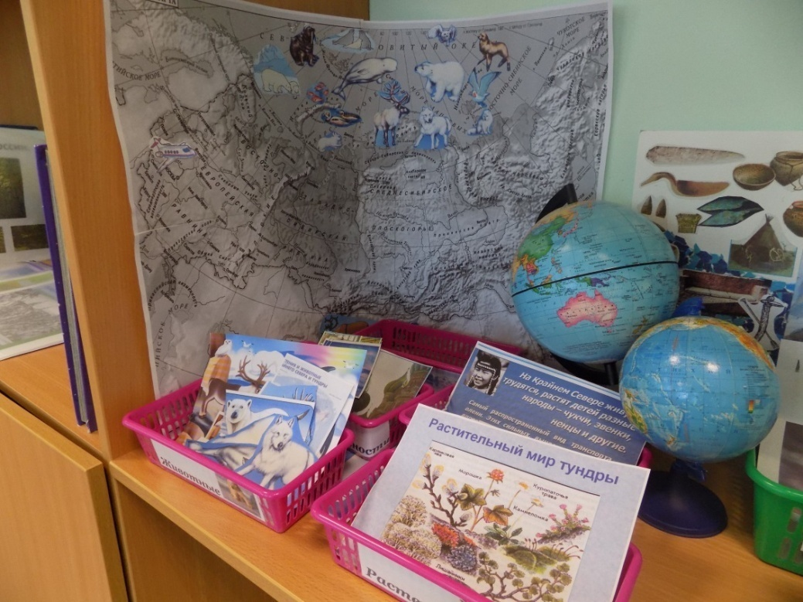
Эта форма работы направлена на освоение пространственных схем и отношений (представления о пространстве мира, частях света, родной стране, родном крае).

«Путешествия по карте» способствует развитию представлений:
- о земном шаре, океанах, материках;
- о различных климатических зонах, условиях жизни на Земле и разных видах ландшафта;
- о странах и населяющих их народах разных рас и национальностей, особенностях их жизни.
- о растениях и животных, населяющих планету
Тематика путешествий:
1 Поверхность Земли и стороны света
2 Океаны и их обитатели
3 Северные Земли
4 Африка
5 Австралия
6 Антарктида
7 Америка
8 Азия
9 Европа
10 Наша страна – Россия
Алгоритм деятельности взрослого и детей «Путешествия по карте»
1 этап: Выбор пункта назначения
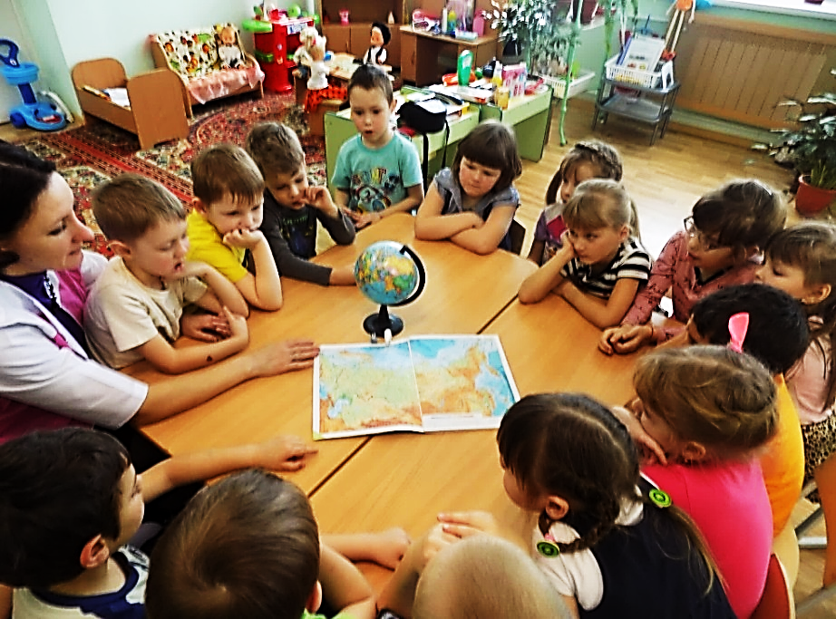
2 этап: Выбор средства передвижения
3 этап: Определение маршрута по глобусу и карте (или возможные разные пути) и прокладывание его цветными маркерами на карте
4 этап: Высказывание предположений о том, что и кто может встретиться в пути, в данной местности; что дети знают о пункте назначения.
5 этап: Само путешествие. Заполнение участка контурной физической карты линиями пройденных маршрутов, вырезками-метками (животных растений, людей и их занятий)
6 этап: Подведение итогов, проверка предположений, что нового узнали.

Материалы для «Путешествия по карте»:
1.Глобус, физическая карта мира, контурные карты на каждого ребенка.
2.Иллюстрации видов транспорта.
3.Карточки или фотоиллюстрации с изображением природных и культурных ландшафтов разных частей света; жизненной среды и типичных занятий населения.
4.Карточки с изображением типичных представителей флоры и фауны разных частей света.
5.Мелкие карточки-метки для наклеивания на карту по маршруту (размер метки 2на 3).
Метки отображают характерных представителей флоры и фауны данной местности, достопримечательности, особенности проживания людей;
6.Художественная литература (произведения могут быть использованы как для предварительной работы, так и в ходе самого путешествия или в последующей работе).
7.материалы для исследований детей (опыты, экспериментирование).

Путешествие по «реке времени»
одна из наиболее интересных и доступных игровых форм.
Основной развивающей задачей исследований- путешествий является освоение временных отношений (представлений об историческом времени – от прошлого к настоящему).
Дидактическое пособие «река времени» – это длинный бумажный лист (обои или склеенные листы ватмана, на котором полосой синего цвета во всю длину обозначена река). Вдоль «реки времени» намечаются несколько «остановок», с нестрогими, интуитивно понятными детям названиями.
К примеру: «древность» - «старина» - «наше время». «Древность» – это эпоха древнего мира первобытных людей; «старина» – примерно мир средневековья и чуть позже, «наше время» - современный мир.
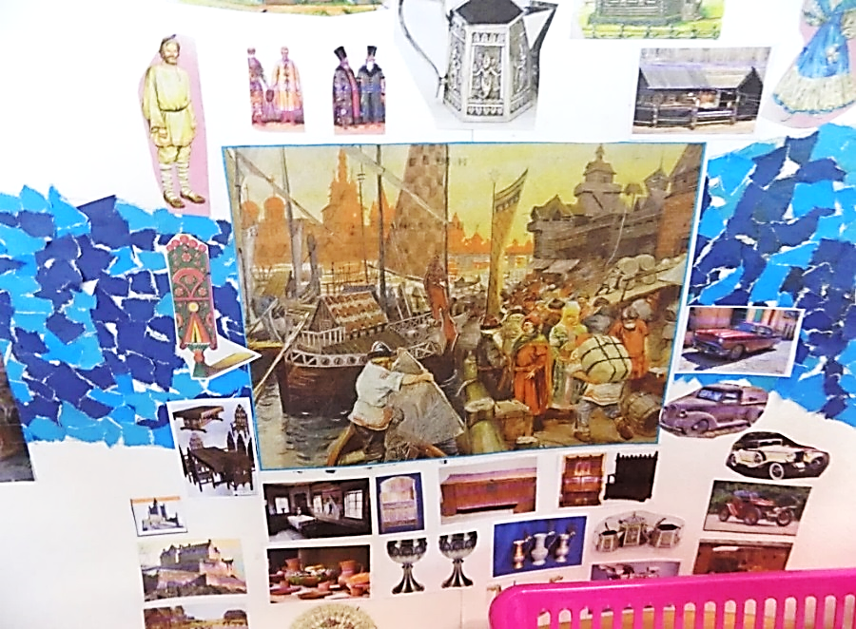

На панно заранее наклеиваются небольшие иллюстрации (размером примерно в половину стандартного листа формата А4 — «метки» каждой остановке во времени.

Такими символами - «метками» являются изображения человека в типичной для исторической эпохи среде (например, кочевники у костра и шалаша, жители средневекового города-крепости, обитатели современного города).
Возможны и другие метки символы – может жилища или еще что-то характерное для определенной исторической эпохи.
Начинаем работу с обсуждения, в каких жилищах мы живем сейчас и в каких обитали люди раньше в — «старину», и еще раньше — в «древности». Из множества небольших иллюстраций-вырезок мы выбираем подходящие и наклеивают на соответствующих «остановках», дополняя первые лаконичные «метки».
В следующих «путешествиях» переходим к истории быта, транспорта,
профессий, письменности и т. д., используя красочные книги познавательного характера, обращаясь для введения в тему к подходящим художественным и справочным текстам, привлекая для этого родителей, организуя экскурсии в библиотеку.
Остановки на «реке времени» от проекта к проекту «обживаются»т.е. заполняются соответствующим иллюстративным материалом. Где это возможно, рассказ и обсуждение подкрепляем не только иллюстрациями, но и реальными старинными вещами, которые можно исследовать, попробовать в действии (например, определить, удобно ли было пользоваться для письма гусиным пером или ручкой с пером с чернилами).
Также понадобятся аналогичные по тематике (но в большем количестве и разнообразии) одноразовые картинки - «метки» для наклеивания на панно (размер картинок примерно 6 х 8 см или 7 х 10 см). Сначала мы их делали только прямоугольной формы, но поняли, что интереснее вырезать по контуру, общая картинка времени становится более живой, не выставочной.
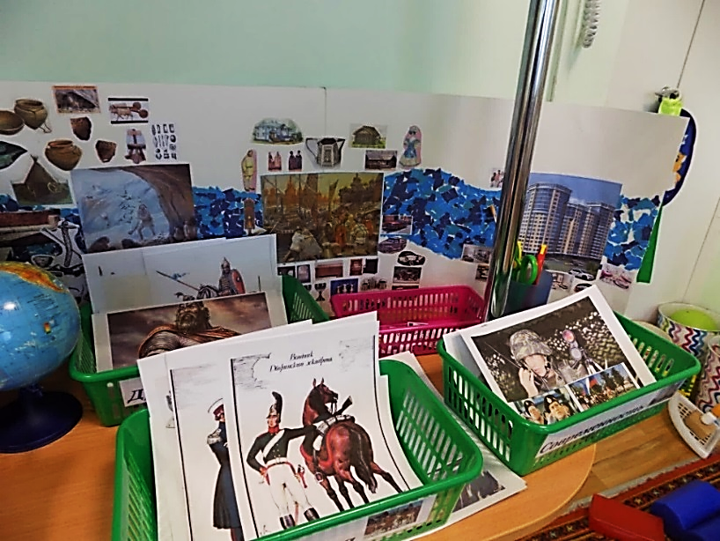

Тематика путешествий:
История жилища и устройства быта;
История сухопутного транспорта;
История огня (освещение и тепло);
История мореплавания и воздухоплавания;
История письменности (книгопечатание);
История коммуникации (почта);
История профессий.
После освоения технологии, тематика таких путешествий была дополнена. Знакомство с историей развития обуви, мебели, посуды, одежды, живописи. Работа над этими проектами так заинтересовала ребят, что они каждый раз предлагали что-то новое узнать и продолжить путешествие.
Планируется в дальнейшем исследовать темы: история развития детских игрушек и праздников.

